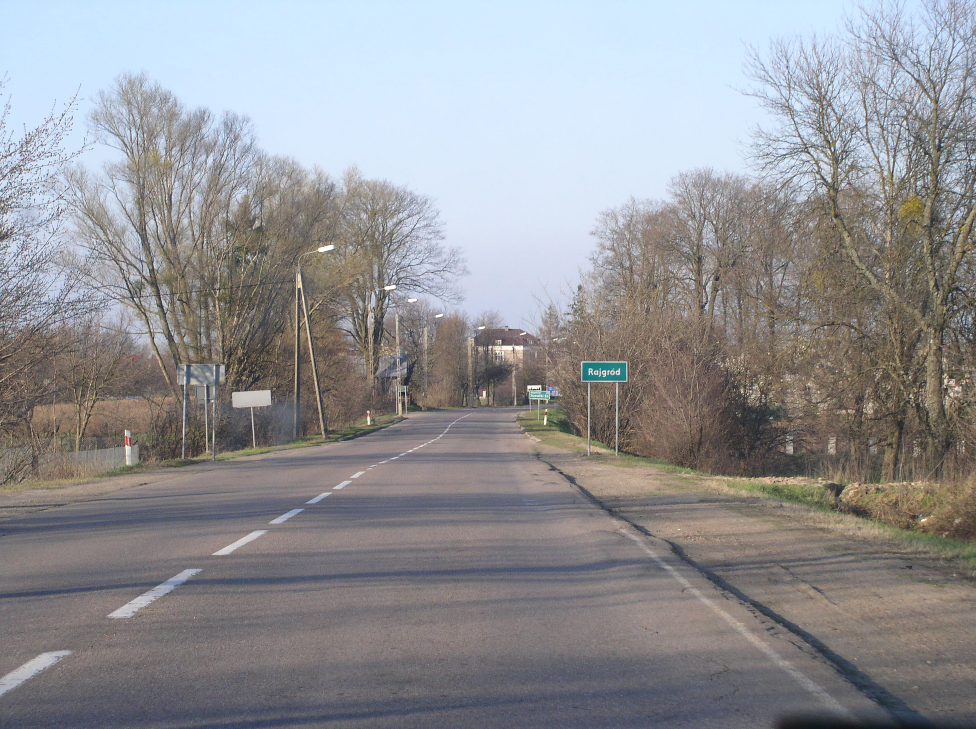 | 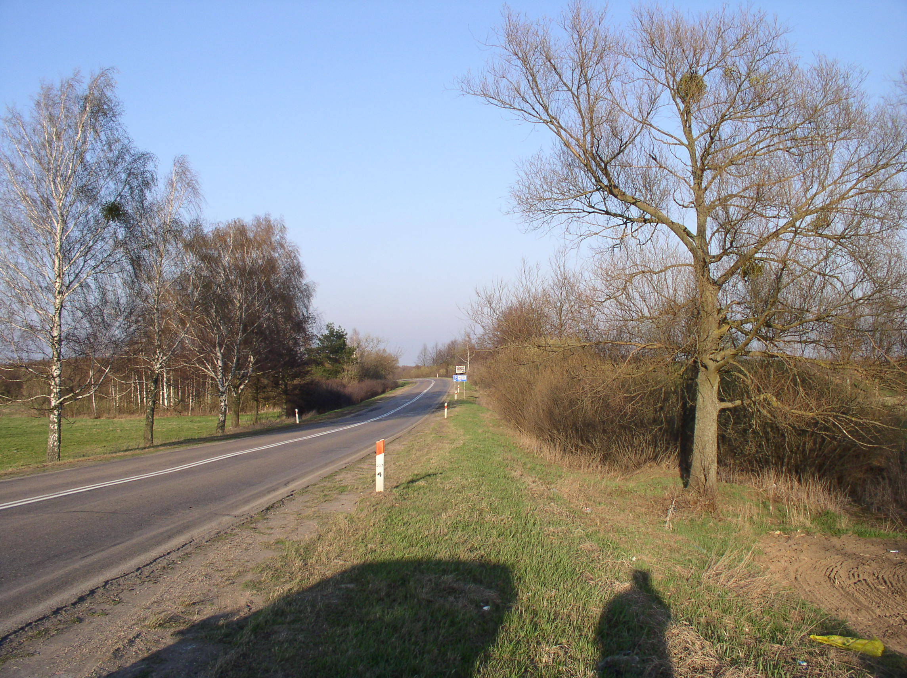
fot. 41. Fragment zmodernizowanej drogi nr 61 w rejonie Rajgrodu | fot. 42. Droga 61

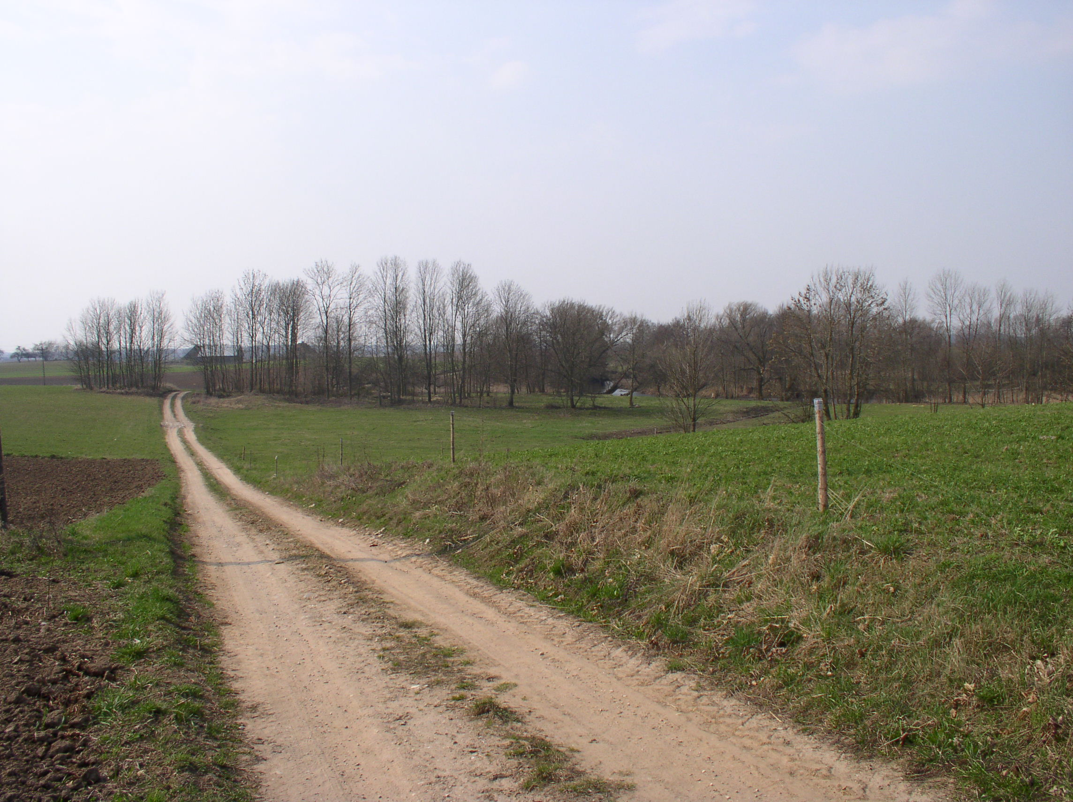 | 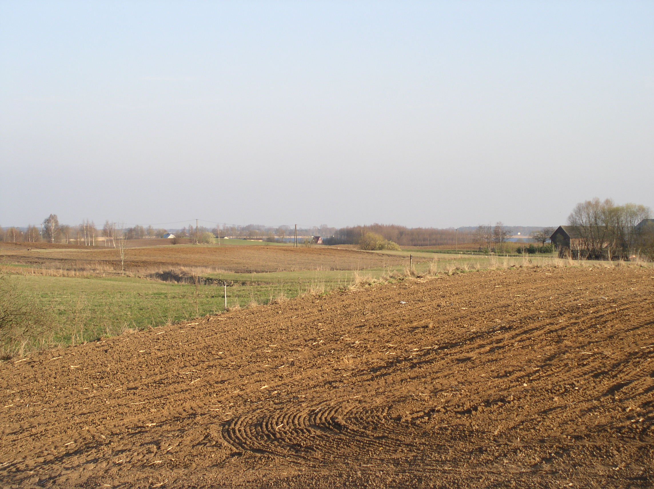
fot. 43. Tereny rolne na południowy –wschód od Rajgrodu | fot. 44. Tereny rolne na południowy –wschód od Rajgrodu
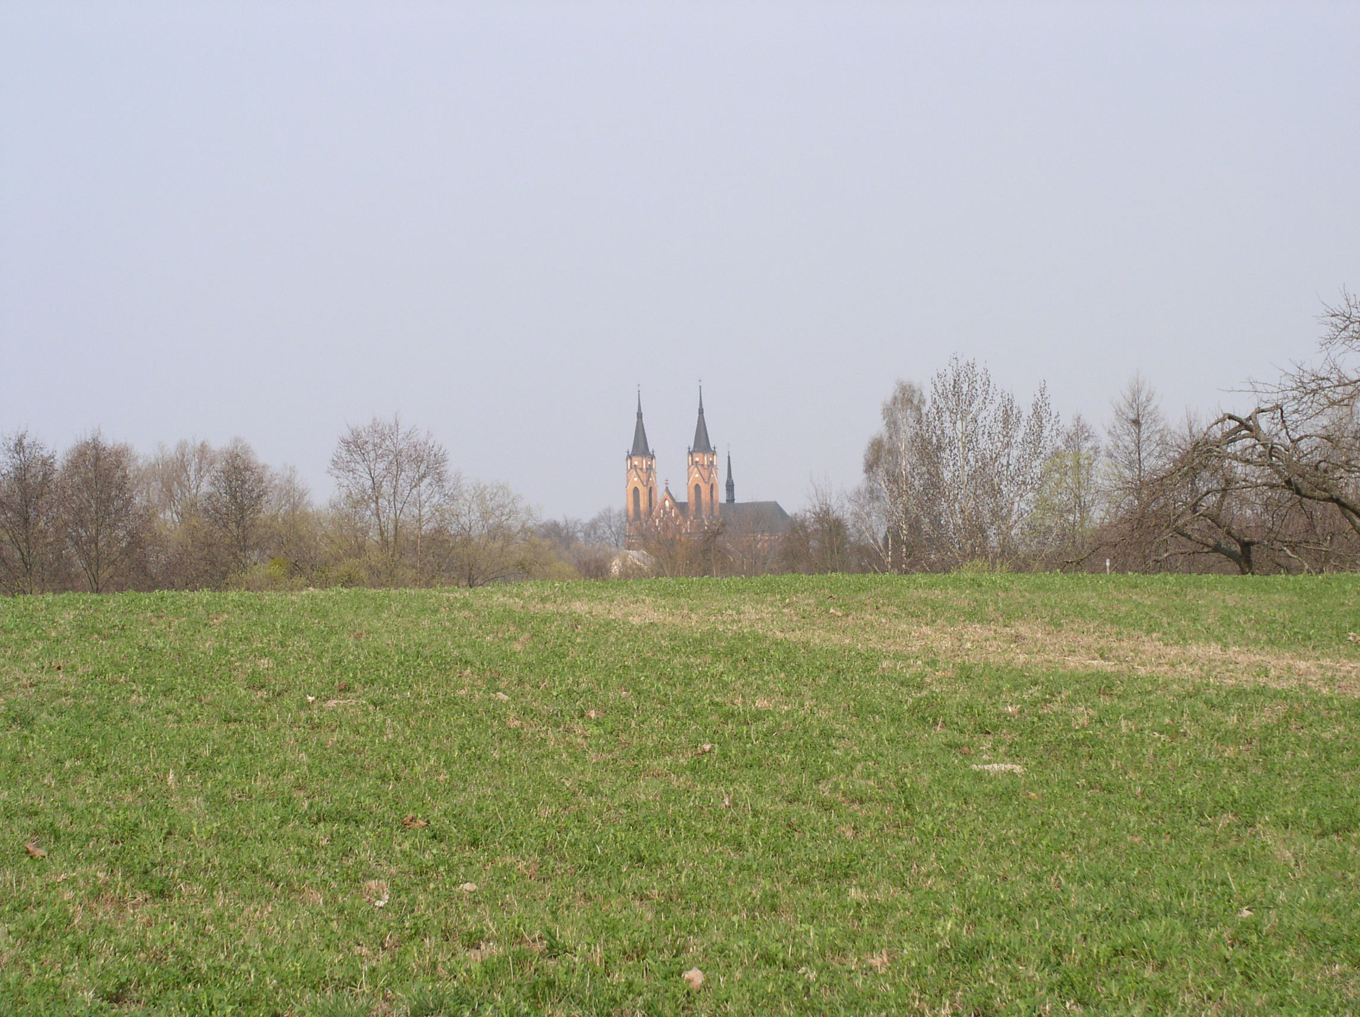 | 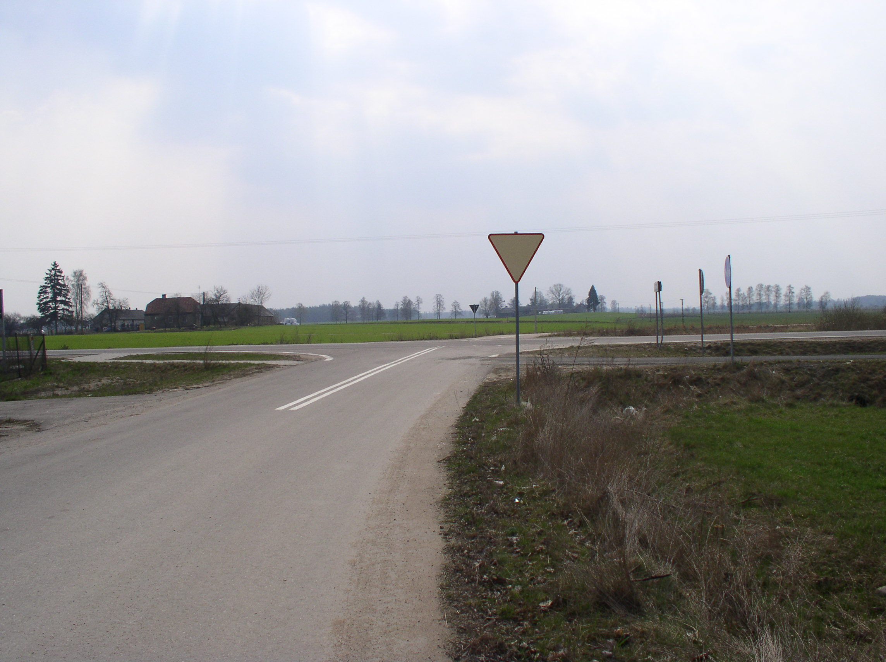
fot. 45. Wierze Kościoła w Rajgrodzie | fot. 46. Wyjazd z kierunku wsi Wojdy na drogę 61

